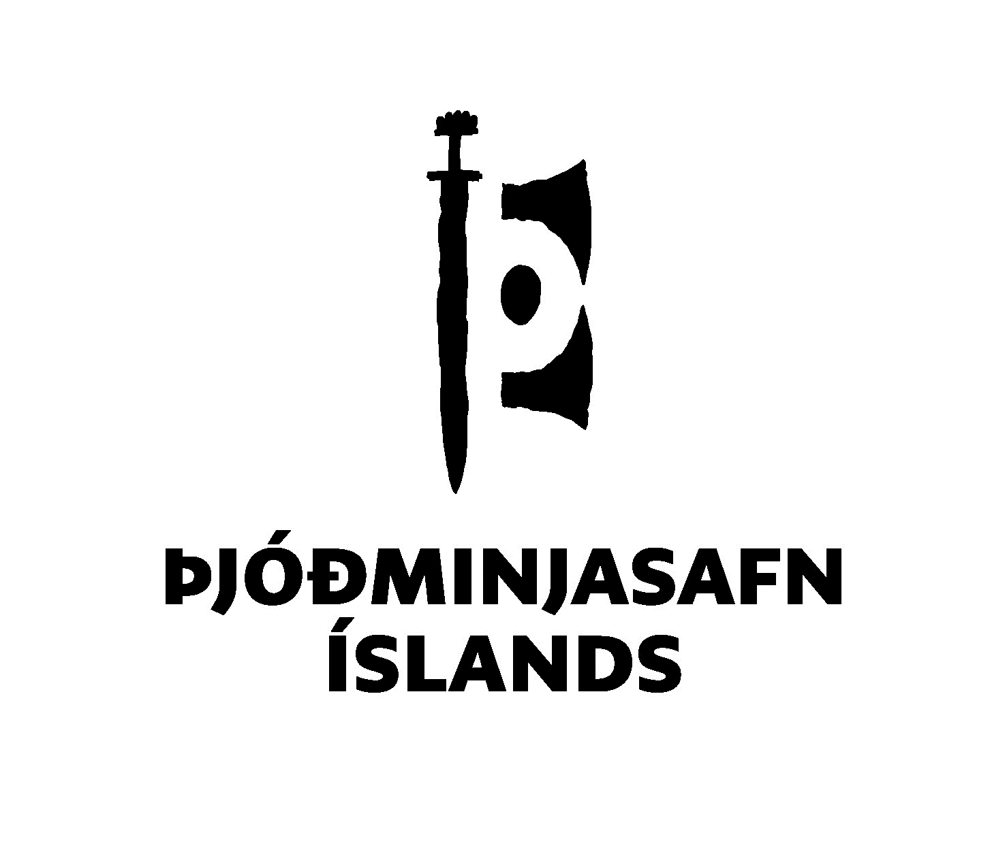 | Þjóðminjasafns Íslands  Þjóðháttasafn  Spurningaskrá 139

Fjölmenningadeiglan
Pólskar rætur og daglegt líf á Íslandi
Vinsamlegast sendið útfyllta spurningaskrá á netfangið polski@thjodminjasafn.is

Kæri þátttakandi,
Þjóðminjasafn Íslands óskar eftir frásögnum fólks af pólskum uppruna af íslensku samfélagi. Markmið rannsóknarinnar er að safna upplýsingum um upplifun einstaklinga innan pólska samfélagsins á Íslandi af veru þeirra hér á landi og jafnframt er óskað eftir frásögnum úr daglegu lífi pólskra Íslendinga.
Þjóðminjasafn Íslands hóf að senda út spurningaskrár upp úr 1960, en markmið þeirra er að safna upplýsingum um siði og venjur, hátíðsdaga og daglegt líf, í íslensku samfélagi. Fram að þessu hefur mest verið spurt á íslensku, en nú er ætlunin að safna upplýsingum frá hinu ört vaxandi samfélagi Pólverja á Íslandi. Þessvegna er boðið upp á að svara spurningaskránni á pólsku og ensku jafnt sem íslensku.
Hægt er að svara spurningaskránni á pólsku, íslensku eða ensku. Svörin mega gjarnan vera lýsandi og ítarleg, við viljum fá sem mestar upplýsingar um efnið. Þú mátt endilega taka ýmis konar dæmi af þinni reynslu. Það er mjög gagnlegt fyrir rannsóknina að fá lýsingar og frásagnir frá þeim sem svara. Þú getur einfaldlega sleppt þeim spurningum sem höfða ekki til þín og einbeitt þér að hinum.
Leiðbeiningar og skilmálar
Þú getur valið á milli þess að svara með nafni eða nafnlaust. Áður en þú svarar sjálfri spurningaskránni biðjum við þig að svara nokkrum bakgrunnsspurningum (en svörin við þeim spurningum verða ópersónugreinanleg). Mikilvægt er að þú kynnir þér skilmálana hér að neðan áður en þú hefur svörun.
Með því að svara er litið svo á að þú hafir samþykkt eftirfarandi skilmála:
Ég afhendi hér með Þjóðminjasafni Íslands svör við spurningaskrá 139 ”Fjölmenningardeiglan – pólskar rætur og daglegt líf á Íslandi”. Ég lýsi því jafnframt yfir að mér er kunnugt um og veiti samþykki mitt til þess að svörin tilheyri gagnasafni Þjóðminjasafnsins og að safnið nýti þau í þágu rannsókna og minjavörslunnar í landinu samkvæmt lögum. Þetta þýðir að Þjóðminjasafni Íslands er heimilt að skrá svörin í stafrænan gagnagrunn og gera þau (nafnlaust) aðgengileg almenningi, fræðimönnum, skólum, ein og sér eða í gagnagrunni, um tölvunet eða með öðrum aðferðum sem síðar kunna að tíðkast.
Ef einhverjar spurningar vakna, vinsamlegast hafið samband við Helgu Vollertsen í síma 5302276 eða á netfangið polski@thjodminjasafn.is

Kafli 1 af 7 – Bakgrunnsupplýsingar:
Nafn [valkvætt]:

Kyn:

Fæðingarár:

Heimilisfang [valkvætt]:

Bær eða sveitarfélag:

Land:

Við hvaða tímabil miðast svörin?

Kafli 2 af 7 – Að flytja til Íslands. Þessi kafil spyr út í upplifunina að flytja til Íslands. Ef þú fæddist hér á landi getur þú sleppt því að svara þessum kafla og farið beint í kafla 3.

Hvað varð til þess að þú fluttir til Íslands? Fluttir þú fyrir vinnu eða til að mennta þig? Fluttir þú til Íslands með maka eða öðrum fjölskyldumeðlimi, eða til að sameinast maka eða öðrum fjölskyldumeðlimi?

Hverjar voru aðstæður þínar áður en þú fluttir til Íslands? Varstu í vinnu? Varstu í námi? Annað?

Hvernig leið þér þegar ákvörðunin um að flytja til Íslands var tekin?

Hvað, ef nokkuð, vissir þú um Ísland áður en þú fluttir? Hvernig leitaðirðu þér upplýsinga?

Hver voru þín fyrstu hughrif við komuna til Íslands?

Hversu lengi hefur þú verið á Íslandi? Ætlar þú að vera áfram á Íslandi?

Hefur vera þín á Íslandi haft einhver áhrif á viðhorf þín, stjórnmálaskoðanir eða menningarhegðun? Ef svo er, með hvaða hætti?

Kafli 3 af 7 – Að alast upp á Íslandi. Í þessum kafla eru spurningar ætlaðar þeim sem eru fædd á Íslandi eða fluttu hingað í æsku. Ef þú telur að þetta eigi ekki við um þig skaltu ekki svara, heldur snúa þér að næsta kafla

Þegar þú varst að alast upp, veltir þú því þá einhverntíman fyrir þér að þú værir með annan bakgrunn en íslenskan? Hafði þetta áhrif á þig? Ef svo er, á hvaða hátt?

Talar þú pólsku? Notar þú pólsku í daglegu lífi þínu? Við hvaða aðstæður talar þú pólsku?

Ætlar þú að flytja til Póllands? Ef svo er, væri það varanlegt eða til skemmri tíma?

Hvernig líður þér að eiga pólskar rætur? Vekur það tilfinningar á borð við stolt eða skömm, eða er þér alveg sama? Hafa tilfinningar þínar breyst með tímanum?

Finnst þér pólskur bakgrunnur þinn hafa haft mótandi áhrif á þá manneskju sem þú ert í dag?

Kafli 4 af 7 – Að búa á Íslandi

Lýstu daglegu lífi á Íslandi. Hvað gerir þú? Ferðu í sund, á bókasafnið, í bíó eða leikhús? Hver eru áhugamál þín? Hvað borðar þú? Þeim mun fleiri atriði sem þú vilt deila, því betra.
Hvaða tungumál notar þú mest í daglegu lífi? Hvaða tungumál viltu helst nota?

Hvað finnst þér best og verst við að búa á Íslandi? Hvað líkar þér best við að búa hérna? Hverju finnst þér erfiðast að venjast?

Heldur þú upp á einhverja íslenska hátíðsdaga? Iðkar þú einhverja íslenska siði eða venjur?

Heldur þú upp á einhverja pólska hátíðsdaga, eða iðkar þú einhverjar pólskar hefðir? Ef svo er, hvernig fellur það að lífinu á Íslandi?

Hvernig verðu fríunum þínum? Ferðast þú um Ísland? Ferðast þú til Póllands? Ferðast þú til annarra landa en Póllands?

Heimsækja fjölskylda þín og vinir þig á Íslandi í fríunum sínum?

Hversu oft ferðu til Póllands? Hver er helsta ástæða þess að þú ferðast til Póllands? Er það til að heimsækja vini og vandamenn? Fyrir vinnu? Aðrar ástæður?

Kafli 5 af 7 – Að vera Pólverji á Íslandi

Hvernig er samskiptum þínum við pólska samfélagið á Íslandi háttað? Tekur þú þátt í einhverju félagastarfi?

Umgengst þú annað fólk með pólskar rætur? Ef svo er, er það á eigin vegum eða gegnum skipulagt félagsstarf, t.d. á vegum pólska samfélagsins á Íslandi, kaþólsku kirkjunnar eða annað?

Vekur bakgrunnur þinn (þjóðerni, trú o.s.frv.) athygli fólks í þínu nærumhverfi? Ef svo er, á hvaða hátt?

Hefur þú upplifað mismunun á Íslandi? Ef svo er, á hvaða hátt?

Átt þú íslenska vini? Ef svo er, hvernig kynntist þú þeim?

Notar þú einhverja pólska miðla, t.d. horfir á pólskt sjónvarp, lest bækur eða dagblöð á pólsku, hlustar á pólskt útvarp eða podcast? Ef svo er, hversvegna er það mikilvægt í þínum huga? Hvaða miðla notar þú og að hver miklu leyti?

Notar þú einhverja íslenska miðla, t.d. horfir á íslenskt sjónvarp, lest bækur eða dagblöð á íslensku, hlustar á íslenskt útvarp eða podcast? Ef svo er, hversvegna er það mikilvægt í þínum huga? Hvaða miðla notar þú og að hver miklu leyti?

Borðar þú hefðbundinn póslkan mat á Íslandi? Ef svo er, hvar nálgast þú hann? Verslar þú við pólskar verslanir? Ræktar þú þinn eigin mat? Lýstu hverju og hversvegna.

Ef þú átt börn, finnst þér mikilvægt að kenna þeim pólska tungu, hefðir og gildi? Ef svo er, hvernig ferðu að því? Finnst þér kostur fyrir börn þín að hafa fjölmenningarlegan bakgrunn?

Kafli 6 af 7 – Að hafa annað móðurmál en íslensku á Íslandi

Hvernig finnst þér að búa í landi þar sem flest fólk talar annað tungumál en þitt móðurmál?

Hvernig líður þér þegar þú talar íslensku? Hvernig bregðast aðrir við því þegar þu talar íselnsku? Er munur á því hvernig Íslendingar bregðast við og því hvernig aðrir sem ekki eiga íslensku að móðurmáli bregðast við?

Hvernig bregst fólk við þegar þú talar pólsku við aðra pólskumælandi einstaklinga? T.d. í vinnunni eða á almannafæri. Hefur þetta áhrif á hvar og hvenær þú talar póslku? Eru aðstæður þar sem þú viljandi sleppir því að tala pólsku?

Leggur þú stund á íslenskunám? Ef svo er, með hvaða aðferðum? Er boðið upp á einhver íslenskunámskeið í þínu nærumhverfi? Hvernig henta þessi námskeið þínum þörfum?
Átt þú auðvelt með að samræma íslenskunám að þínu daglega lífi? Getur þú lýst hvað er auðvelt/erfitt við það?

Kafli 7 af 7 – Að lokum
Er eitthvað sem þú vilt bæta við sem hefur ekki komið fram nú þegar?
Hefur þú einhverjar athugasemdir við þessa spurningaskrá?

